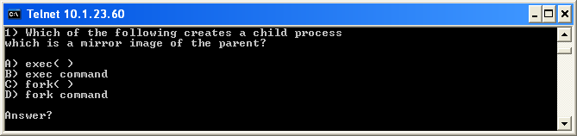
c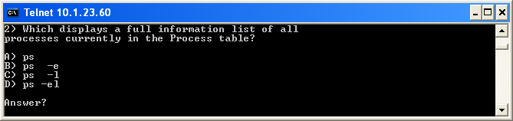
c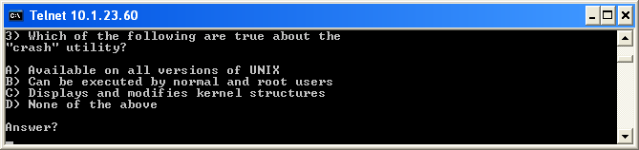
d

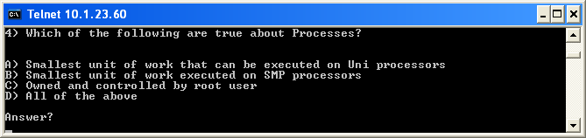
a

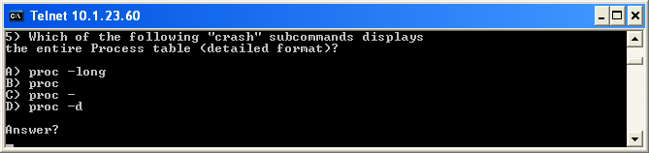
c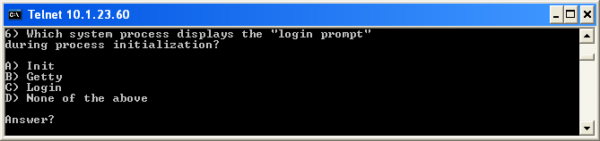
b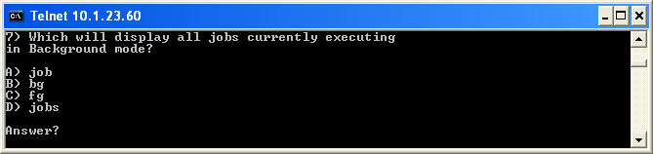
d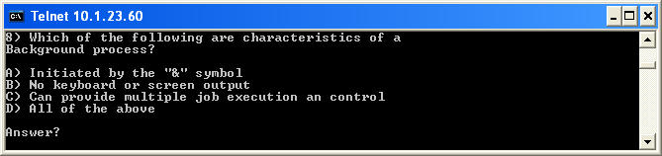
d

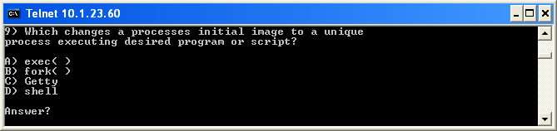
a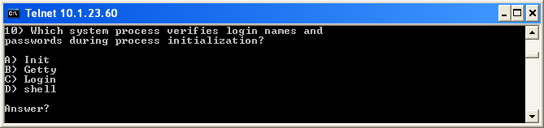
c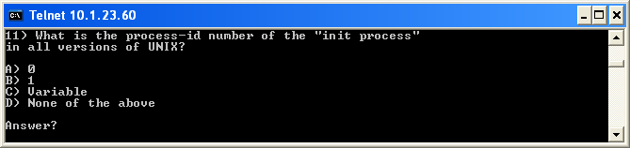
b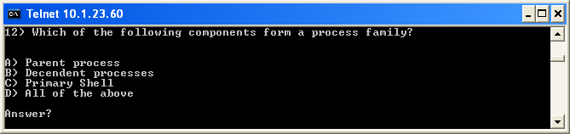
d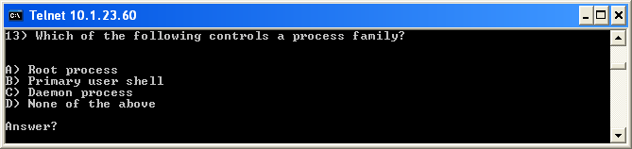
b
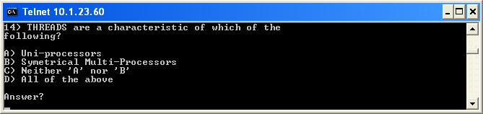
b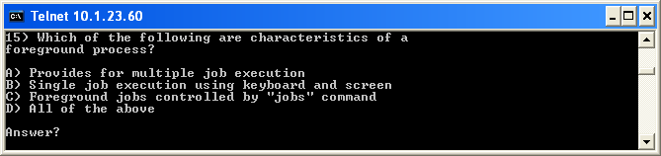
b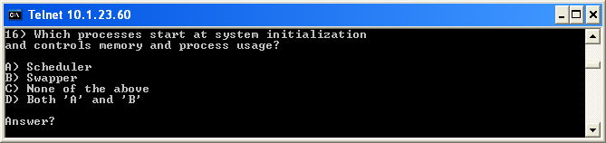
d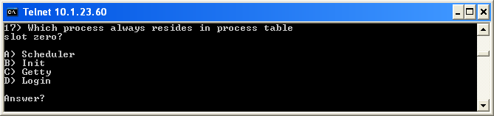
a

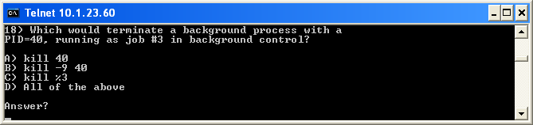
d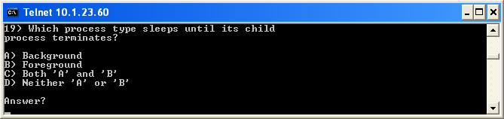
b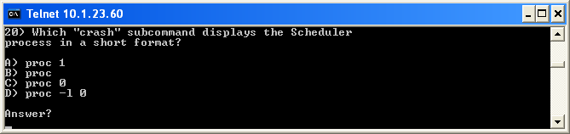
c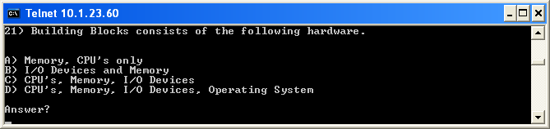
d
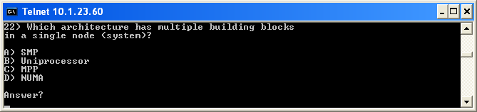
d
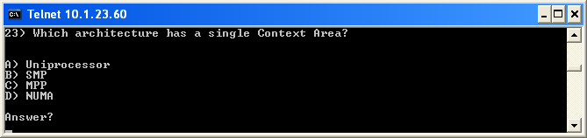
a
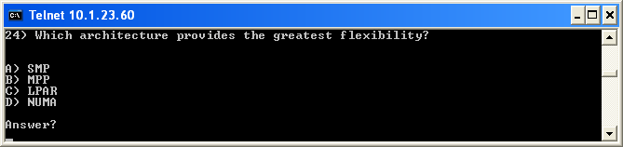
b
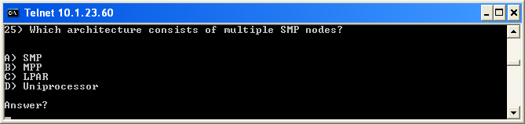
c

